TEMA 6 – AP13 - ACTIVIDADES PRÁCTICA 13
EJERCICIO 1
A partir del modelo E/R creado AP11 (Concesionario) vamos a realizar las siguientes operaciones:
- Elimina la tabla de compras.
DROP TABLE compras
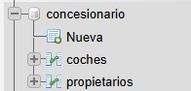
- Elimina el campo CILINDRADA de la tabla COCHES.
ALTER TABLE COCHES DROP COLUMN CILINDRADA
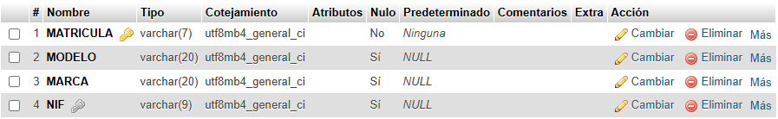
- Añade el campo Fecha_Compra (DATE) en la tabla COCHES.
ALTER TABLE COCHES ADD COLUMN Fecha_Compra DATE
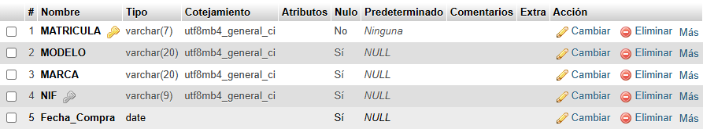
- Añade la tabla siguiente, el nombre será de REPARACIONES:
TABLA REPARACIONES
Campo | Tipos datos
Cod_Reparaciones | Int(5) / Auto Incrementado / Primary Key
Matrícula | Varchar (7)
Fecha_Reparacion | Date
Presupuesto | Decimal (5,2)
Cod_Taller | Int (5)

CREATE TABLE REPARACIONES (Cod_Reparaciones INT(5) AUTO_INCREMENT PRIMARY KEY, Matrícula VARCHAR(7), Fecha_Reparacion DATE, Presupuesto DECIMAL(5,2), Cod_Taller INT(5))
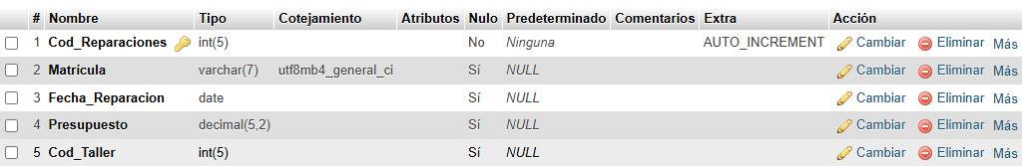
- Añade la tabla siguiente, el nombre será de TALLERES:
TABLA TALLERES
Campo | Tipos datos
Cod_Taller | Int(5) / Auto Incrementado / Primary Key
Población | Varchar (15) / Default ‘Valencia’
Dirección | Varchar (35)
Teléfono | Varchar (9)

CREATE TABLE TALLERES (Cod_Taller INT(5) AUTO_INCREMENT PRIMARY KEY, Población VARCHAR(15) DEFAULT 'Valencia', Dirección VARCHAR(35), Teléfono VARCHAR(9))
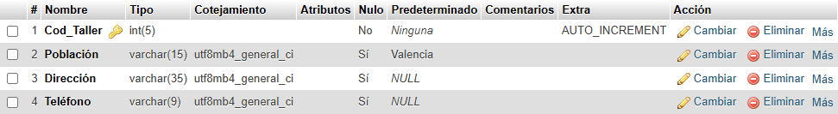
- Añade la relación entre la tabla de REPARACIONES y COCHES
ALTER TABLE REPARACIONES ADD CONSTRAINT fk_reparaciones_coches FOREIGN KEY (Matrícula) REFERENCES coches(MATRICULA)
- Añade la relación entre la tabla REPARACIONES y la tabla de TALLERES.
ALTER TABLE REPARACIONES ADD CONSTRAINT fk_reparaciones_talleres FOREIGN KEY (Cod_Taller) REFERENCES TALLERES(Cod_Taller)
- Rellena las tablas con los siguientes datos (OS PONGO LOS DATOS YA PARA COPIARLOS, SOLO FALTARÍA EL COMANDO):
- TABLA TALLERES:
(NULL, DEFAULT, 'COLON 3', '629669669'), (NULL, 'PATERNA', 'BLASCO IBAÑEZ 25', '699669669'), (NULL, 'TORRENT', 'SORIA 3', '689669669'), (NULL, DEFAULT, 'ALCOI 58', '679669669'), (NULL, DEFAULT, 'MAYOR 3', '669669669'), (NULL, DEFAULT, 'CID 23', '659669669');
INSERT INTO TALLERES VALUES

- TABLA PROPIETARIOS:
('60655544P', 'MARÍA', 25, 'VALENCIA', '666555444', 'FERRER GARCÍA'),
('00655544P', 'MARÍA', 25, 'VALENCIA', '606555444', 'FERRER GARCÍA'),
('10655544P', 'JOSE', 35, 'ALAQUAS', '616555444', 'MARTÍNEZ GARCÍA'),
('20655544P', 'MARÍA', 19, 'TORRENT', '626555444', 'GONZÁLEZ GARCÍA'),
('30655544P', 'MARC', 58, 'TORRENT', '636555444', 'SAEZ GONZÁLEZ'),
('40655544P', 'MARTA', 60, 'VALENCIA', '646555444', 'FERRER MARTÍNEZ'),
('50655544P', 'FRANCISCO', 38, 'PATERNA', '656555444', 'CASAS GARCÍA'),
('60655544Q', 'MARCOS', 26, 'VALENCIA', '676555444', 'FERRER SAEZ'),
('70655544P', 'RAUL', 32, 'VALENCIA', '686555444', 'GONZÁLEZ GARCÍA'),
('80655544P', 'JOSE', 47, 'PATERNA', '696555444', 'CASAS MARTÍN'),
('90655544P', 'MARIO', 70, 'ALAQUAS', '666555440', 'FERRER GONZÁLEZ'),
('60655544R', 'CATALINA', 29, 'PATERNA', '666555441', 'MARTÍN COLON'),
('60655544D', 'MARÍA', 33, 'TORRENT', '666555442', 'CID GARCÍA'),
('60655544V', 'MARCOS', 56, 'VALENCIA', '676555443', 'FERRER SANZ'),
('60655544F', 'RODRIGO', 52, 'XIRIVELLA', '686555445', 'GONZÁLEZ CAMARA'),
('60655544X', 'JOSE', 37, 'PATERNA', '696555446', 'CASAS MARTÍN'),
('60655544A', 'MARTÍN', 71, 'XIRIVELLA', '666555447', 'CAMARA GONZÁLEZ'),
('60655544U', 'CARMEN', 29, 'PATERNA', '666555448', 'SANZ CASAS'),
('60655544N', 'RODRIGO', 38, 'TORRENT', '666555449', 'FERRER CID')
INSERT INTO PROPIETARIOS VALUES

- TABLA COCHES:

('1112AAA', 'FORD', 'FOCUS','40655544P', '2018-01-03'),
('1113AAA', 'FORD', 'FOCUS','50655544P', '2018-01-05'),
('1114AAA', 'TOYOTA', 'COROLLA','10655544P', '2018-01-06'),
('1115AAA', 'RENAULT', 'CLIO','20655544P', '2019-01-10'),
('1116AAA', 'FORD', 'FOCUS','60655544R', '2019-01-15'),
('1117AAA', 'TOYOTA', 'YARIS','40655544P', '2017-01-16'),
('1118AAA', 'FORD', 'FOCUS','60655544R', '2017-01-19'),
('1119AAA', 'FORD', 'FIESTA','40655544P', '2018-01-28'),
('1012AAB', 'TOYOTA', 'YARIS','60655544V', '2015-02-05'),
('1012AAC', 'RENAULT', 'CLIO','40655544P', '2012-02-08'),
('1012AAD', 'TOYOTA', 'YARIS','60655544V', '2020-02-11'),
('1013AAA', 'FORD', 'FOCUS','50655544P', '2014-02-13'),
('0114AAA', 'TOYOTA', 'YARIS','10655544P', '2016-02-18'),
('2115AAA', 'RENAULT', 'CAPTUR','60655544N', '2014-02-20'),
('3116AAA', 'FORD', 'FIESTA','60655544R', '2012-02-25'),
('4117AAA', 'TOYOTA', 'COROLLA','60655544F', '2011-03-02'),
('5118AAA', 'FORD', 'FOCUS','60655544R', '2020-03-06'),
('6119AAA', 'FORD', 'FIESTA','40655544P', '2020-03-08'),
('7112AAB', 'TOYOTA', 'COROLLA','60655544F', '2019-03-10'),
('8112AAC', 'RENAULT', 'CAPTUR','60655544N', '2019-03-10'),
('9112AAD', 'TOYOTA', 'YARIS','60655544N', '2019-03-15');
INSERT INTO COCHES (MATRICULA, MARCA, MODELO, NIF, Fecha_Compra) VALUES

- TABLA REPARACIONES:

(NULL, '0114AAA', '2021-02-15', '153.63', '2'),
(NULL, '1113AAA', '2021-02-05', '53.63', '2'),
(NULL, '0114AAA', '2021-02-05', '155.63', '5'),
(NULL, '1118AAA', '2021-02-10', '153.63', '3'),
(NULL, '2115AAA', '2021-02-10', '253.63', '1'),
(NULL, '8112AAC', '2021-01-15', '99.63', '2'),
(NULL, '2115AAA', '2021-01-18', '183.63', '1'),
(NULL, '1116AAA', '2021-01-18', '153.83', '2'),
(NULL, '1113AAA', '2021-03-20', '553.63', '4'),
(NULL, '1112AAA', '2021-01-22', '698.63', '2'),
(NULL, '1119AAA', '2021-03-22', '283.63', '3'),
(NULL, '9112AAD', '2021-01-05', '653.63', '2'),
(NULL, '2115AAA', '2021-03-05', '145.93', '5'),
(NULL, '1113AAA', '2021-03-10', '153.30', '3'),
(NULL, '2115AAA', '2021-03-10', '240.63', '1'),
(NULL, '8112AAC', '2021-03-15', '399.63', '2'),
(NULL, '2115AAA', '2021-03-18', '183.63', '1'),
(NULL, '1113AAA', '2021-03-18', '853.83', '2'),
(NULL, '1119AAA', '2021-03-20', '53.63', '4'),
(NULL, '8112AAC', '2021-04-22', '608.63', '2'),
(NULL, '1113AAA', '2021-04-22', '183.63', '3');
INSERT INTO REPARACIONES VALUES
- Crea una nueva tabla con los propietarios que son menores de 30 años, la tabla se llamará JUVENILES.
CREATE TABLE JUVENILES AS SELECT * FROM PROPIETARIOS WHERE EDAD < 30
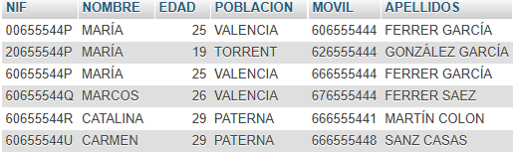

- Actualiza la tabla de Propietarios, todos los que tengan entre 35 y 50 años pasan a ser de Paiporta.
UPDATE PROPIETARIOS SET POBLACION = 'PAIPORTA' WHERE EDAD BETWEEN 35 AND 50
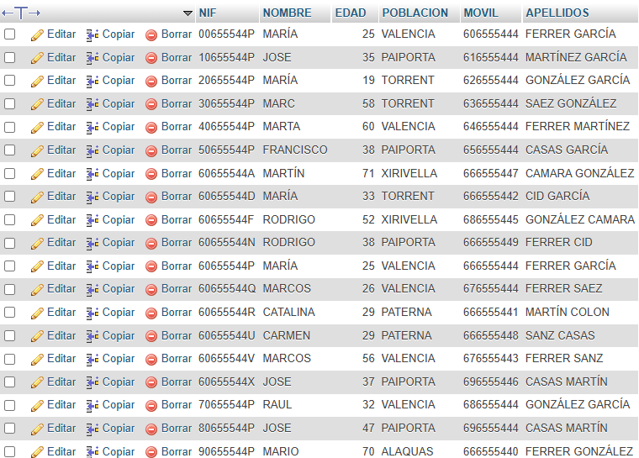
- Actualiza la tabla de Reparaciones, todas las reparaciones que superen los 500 euros tienen un 10% de descuento en el presupuesto.
UPDATE REPARACIONES SET Presupuesto = Presupuesto * 0.9 WHERE Presupuesto > 500
- Crea una tabla con los coches que fueron comprados antes de 2019 y que son de la marca Toyota. Se llamará ToyotaAntiguos.
CREATE TABLE ToyotaAntiguos AS SELECT * FROM COCHES WHERE MARCA = 'TOYOTA' AND Fecha_Compra < '2019-01-01'
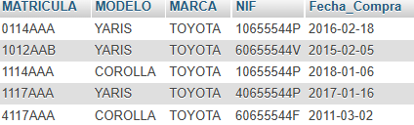

- Actualiza la tabla Reparaciones, todas las reparaciones que han sido después del 1 de marzo, hasta el 15 de marzo de 2021 se han reparado en el taller número 6.
UPDATE REPARACIONES SET Cod_Taller = 6 WHERE Fecha_Reparacion BETWEEN '2021-03-01' AND '2021-03-15'

- Crea una tabla que se llame Infantil, con los propietarios menores de 28 años.
CREATE TABLE INFANTIL AS SELECT * FROM PROPIETARIOS WHERE EDAD < 28
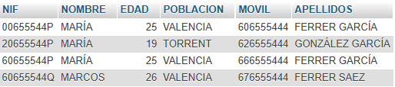
- Elimina de la tabla Juveniles, los propietarios menores de 28 años.
DELETE FROM JUVENILES WHERE EDAD < 28
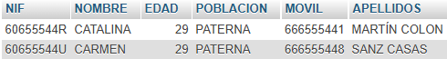
- Anexa a la tabla juveniles de la tabla infantil todos los registros.
INSERT INTO JUVENILES SELECT * FROM INFANTIL
- Elimina de la tabla de ToyotaAntiguos, los coches que son anteriores a 2017 y son del modelo Yaris.
DELETE FROM ToyotaAntiguos WHERE Fecha_Compra < '2017-01-01' AND MODELO = 'YARIS’
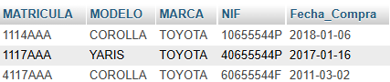
- Eliminar todas las reparaciones cuyo taller de reparación este en valencia (con subconsulta)
DELETE FROM REPARACIONES WHERE Cod_Taller IN (SELECT Cod_Taller FROM TALLERES WHERE Población = 'VALENCIA')
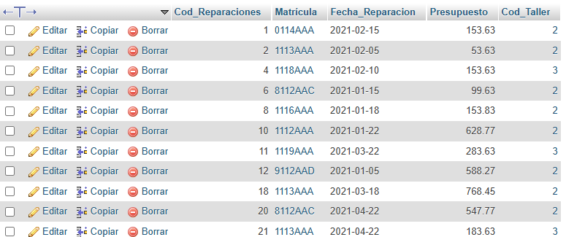
- Crea una tabla con los coches (matricula, marca y modelo) que las reparaciones han costado más de 300 euros. La tabla se llamará RepSuperiores.
CREATE TABLE RepSuperiores AS SELECT DISTINCT c.MATRICULA, c.MARCA, c.MODELO
FROM COCHES c JOIN REPARACIONES r ON c.MATRICULA = r.Matrícula WHERE r.Presupuesto > 300
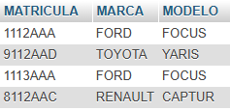
- Actualiza la tabla de propietarios, todos los propietarios que han comprado un coche del modelo Clio o Fiesta serán de Aldaia.
UPDATE PROPIETARIOS SET POBLACION = 'ALDAIA' WHERE NIF IN ( SELECT NIF FROM COCHES WHERE MODELO IN ('CLIO', 'FIESTA') )
